# 《操作系统》课第02次实验报告

|  |  |
| --- | --- |
| 学院: | 软件学院 |
| 姓名: | 张怡桢 |
| 学号: | 2013747 |
| 邮箱: | zyz010203@icloud.com |
| 时间: | 9/29/2022 |

## 开篇感言

常记操作系统很难，早已忘记c++也不简单。

兴尽重装重装再重装，误入电脑死机之处。

拷贝，拷贝，神龙见首不见尾。

## 实验题目

写一个c/c++程序来复制文件夹

## 实验目标

1.编写c/c++程序

2.实现复制一个目录及其子目录

3.安装GCC

4.安装IDE 集成开发环境

5.测试目录：(从网址：www.kernel.org下载最新的linux内核linux-5.19.10.tar.xz）

6.验证目录副本是否正确

## 原理方法

#### 4.1 diff

diff -r fileA fileB

#### 4.2 get the total time of program execution

$ time pwd

/mnt/test2linux

real 0m0.000s user 0m0.000s sys 0m0.000s

$ time tar xvJf linux-5.19.10.tar.xz

real 0m28.554s user 0m7.738s sys 0m3.554s

#### 4.3 structure of directory

struct dirent {

ino_t d_ino; //d_ino 此目录进入点的i

node ff_t d_off; //d_off 目录文件开头至此目录进入点的位移

signed short int d_reclen; //d_reclen _name 的长度, 不包含NULL 字符

unsigned char d_type; //d_type d_name 所指的文件类型

d_name 文件名 har d_name[256];

};

opendir() readdir() closedir()

## 具体步骤

#### 5.1 Install GCC Software Collection

sudo apt-get install build-essential

上节课已经安装了

#### 5.2 Install IDE

sudo apt-get install codeblocks

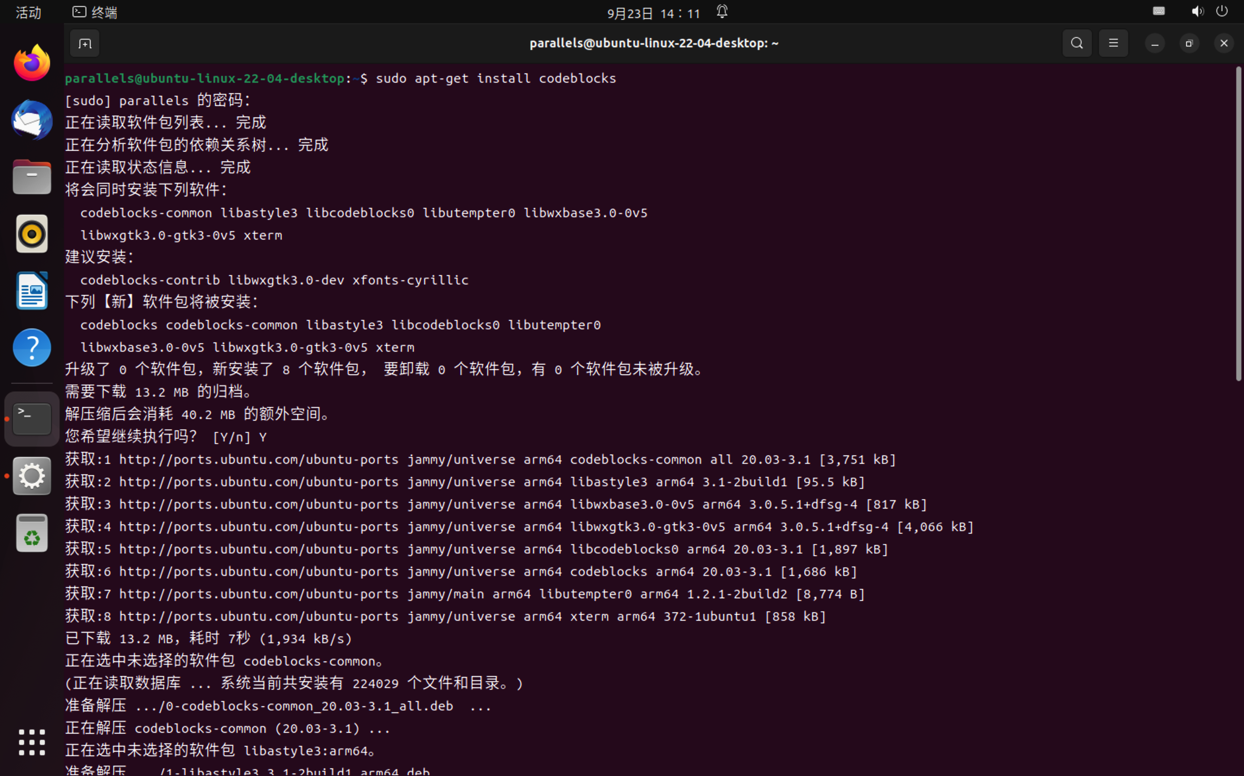

但是我喜欢用vscode，所以我安装了vscode

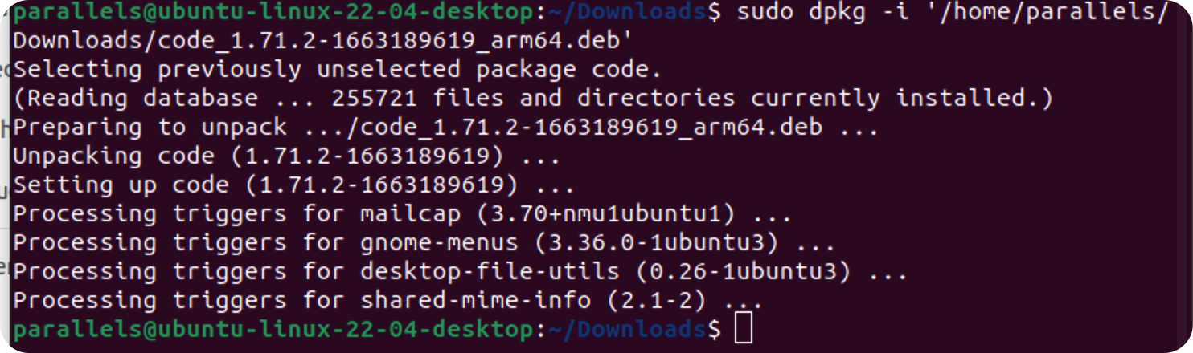

#### 5.3 下载文件并解压

5.3.1. 从网址：www.kernel.org下载最新的linux内核linux-5.19.10.tar.xz

wget -c https://cdn.kernel.org/pub/linux/kernel/v5.x/linux-5.19.10.tar.xz

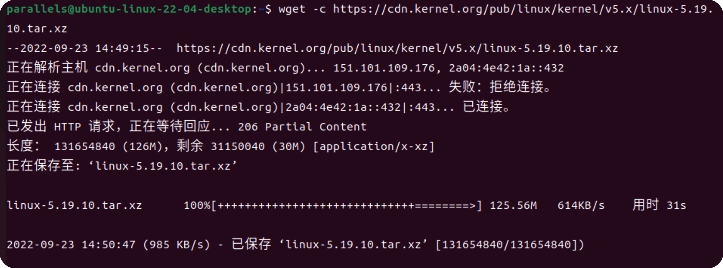

5.3.2.解压linux-5.19.10.tar.xz到linux-5.19.10目录

图片 5

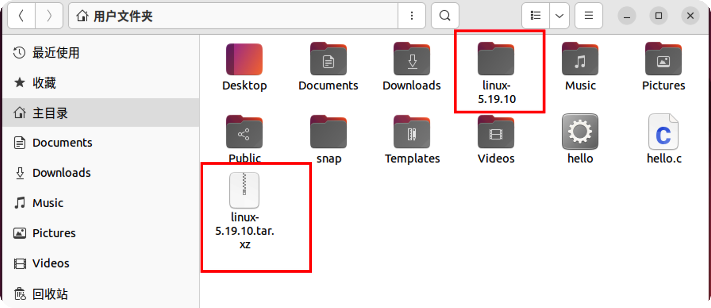

5.3.3 get the total time of program execution

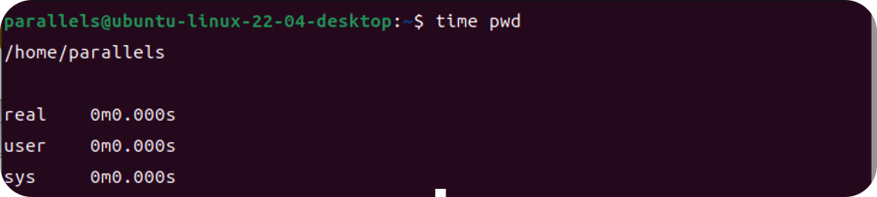

图片 8



#### 5.4 编写程序

5.4.1 复制文件

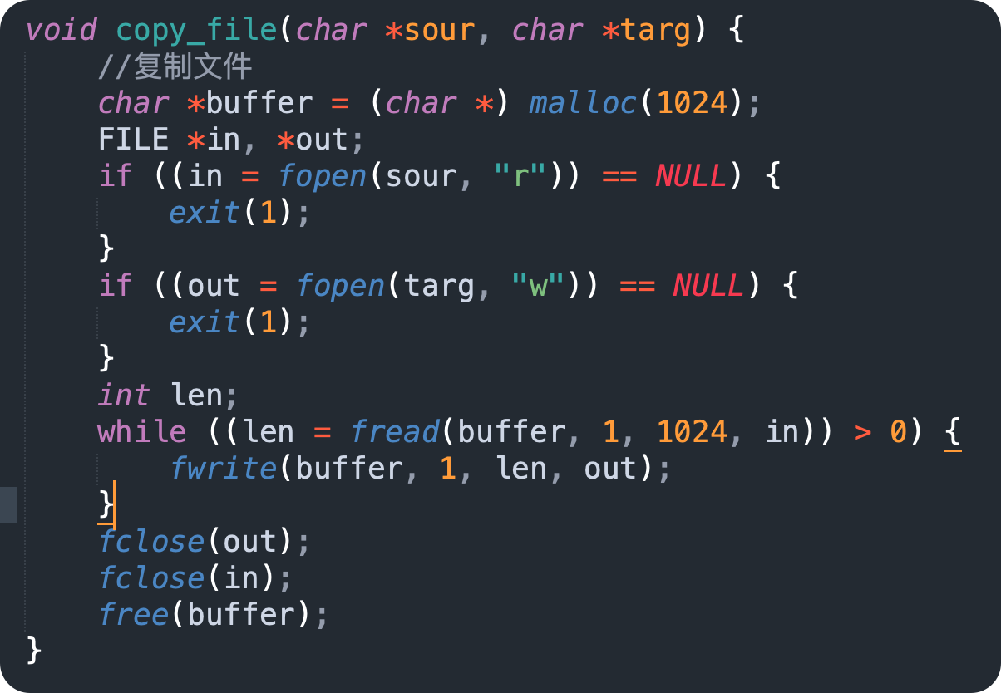

5.4.2 复制文件夹

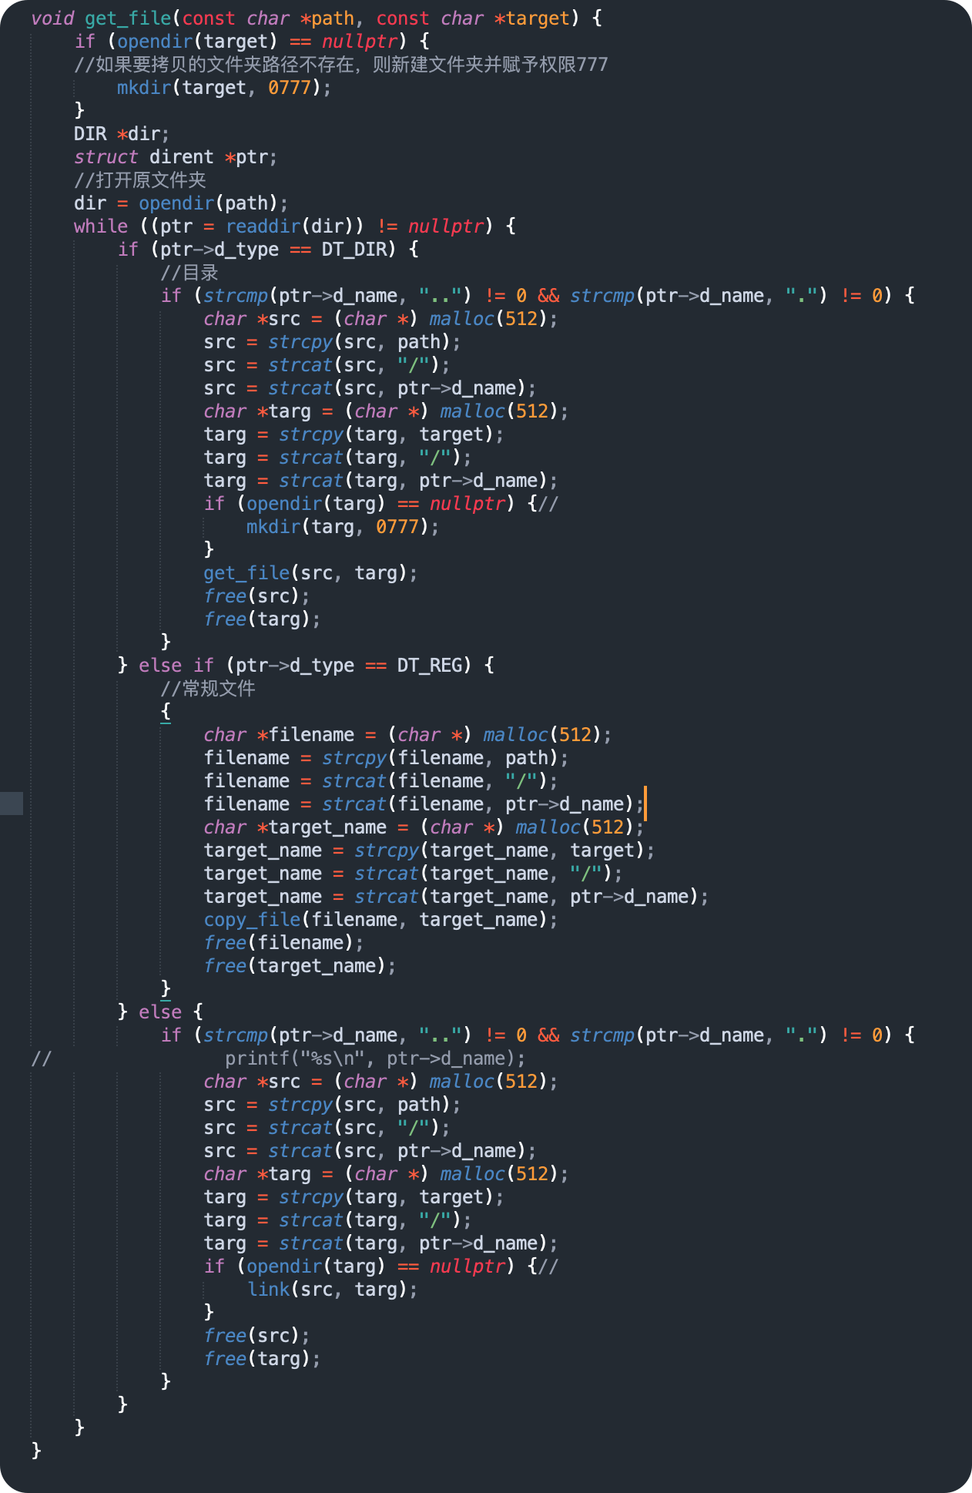

5.4.3 Main函数

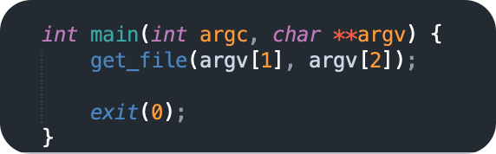

#### 5.5 运行并验证正确性

gcc -o lab2 lab2.cpp

./lab2 /home/parallels/linux-5.19.10 /home/parallels/linux-5.19.10tak

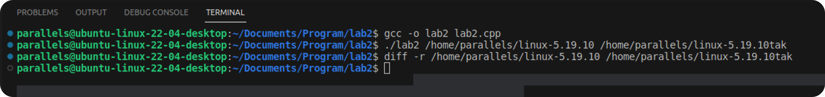diff -r /home/parallels/linux-5.19.10 /home/parallels/linux-5.19.10tak

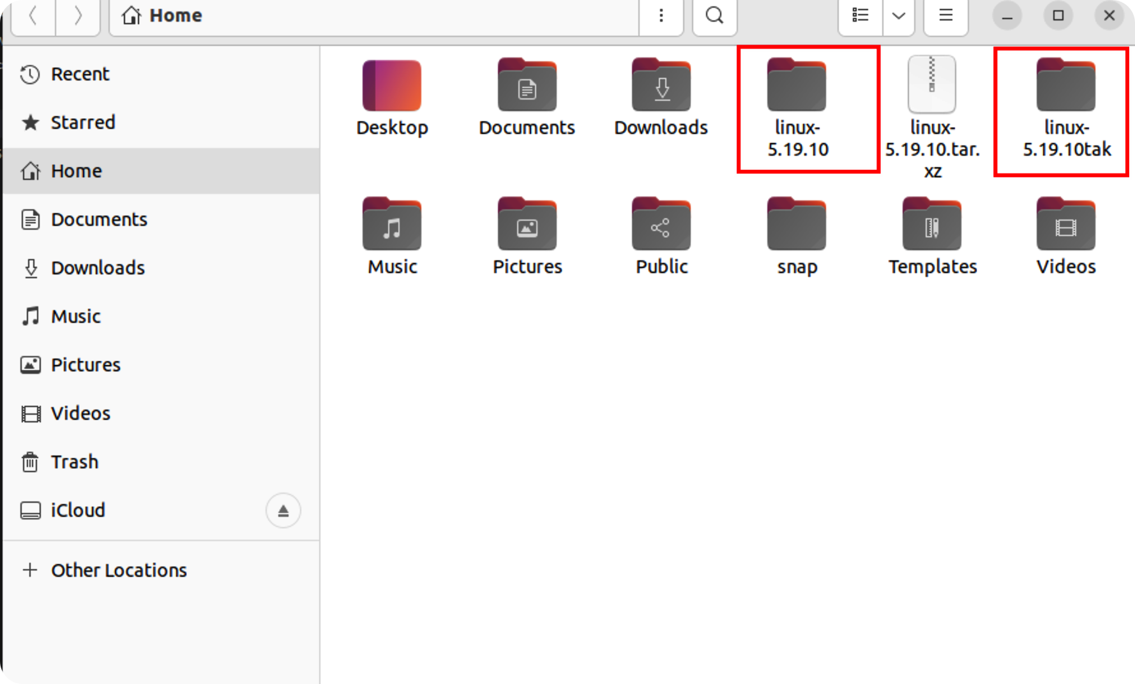

## 总结心得

在虚拟机中使用自己喜欢的IDE会使得写代码更加顺手，虚拟机的中各种操作其实与真正的系统几乎没有什么区别；

使用MD5来验证文件的异同，使用diff验证文件夹的异同；

使用c++可以拷贝文件夹；

可以使用wget下载文件

可以使用tar解压文件

可以使用time来获得一句命令运行的时长

## 参考资料

Lab2实验要求文件

[C++实现文件夹复制](https://blog.csdn.net/u012750702/article/details/52738859)

[linux比较两个文件md5,linux 比较两个文件夹diff不同 (diff命令, md5列表)](https://blog.csdn.net/weixin_35565325/article/details/116552467?ops_request_misc=%257B%2522request%255Fid%2522%253A%2522166443546816782390531747%2522%252C%2522scm%2522%253A%252220140713.130102334.pc%255Fall.%2522%257D&request_id=166443546816782390531747&biz_id=0&utm_medium=distribute.pc_search_result.none-task-blog-2~all~first_rank_ecpm_v1~pc_rank_34-1-116552467-null-null.142%5ev50%5epc_rank_34_queryrelevant25,201%5ev3%5econtrol_1&utm_term=diff验证文件夹相同&spm=1018.2226.3001.4187)